**Описание объекта КНС-7 по ул. Красноармейской 2В**

Нежилое здание КНС № 7 общей площадью 34,4 кв.м расположено в южной части города Рубцовска по ул. Красноармейской, 2В на земельном участке площадью 212 кв.м рядом с жилым домом по проспекту Ленина, 199В. Расположение объекта считается невыгодным из-за отдалённости от основных транспортных коммуникаций.

С момента строительства здание КНС № 7 эксплуатировалось по своему проектному назначению – для перекачки бытовых и промышленных канализационных стоков с завода АСМ, последние несколько лет не эксплуатируется.

Здание канализационной насосной станции представляет собой одноэтажное кирпичное здание круглой формы с радиусом 4,8 метров, с подземными бетонными ёмкостями для приёмки стоков. На момент осмотра резервуары затоплены грунтовыми водами. Здание с железобетонным монолитным перекрытием куполообразного вида находится в слабом, неработоспособном состоянии, требующем реконструкции с перепланировкой или демонтажа. Нежилое здание КНС № 7 введено в эксплуатацию в 1974 году.

Электроснабжение осуществлялось от трансформаторной подстанции, расположенной в одном из помещений подстанции, остались отдельные элементы электротехнического оборудования, которые невозможно восстановить до рабочего состояния. Окно заделано досками. Состояние бытового помещения и комнаты персонала в тамбуре неработоспособное.

**Количественная и качественная характеристика объекта продажи**

|  |  |
| --- | --- |
| Адрес здания насосной | г. Рубцовск, улица Красноармейская, 2В |
| Кадастровый номер | 22:70:020808:137 |
| Год строительства | 1974 год |
| Количество этажей | 1 этаж. Также имеется подвал - технологическое заглубление глубиной 5 метров, заполнено грунтовой водой и мусором |
| Размер в плане по наружному обмеру | Диаметр насосной 5,9 м, тамбур 2,75х3,4 м |
| Высота здания снаружи / внутри | 2,4 м / 2,2 м |
| Общая полезная площадь | 34,4 м2 |
| Строительный объём всего здания | 93 м3 |
| Фундамент под наружные стены | Монолитный бутобетон. За много лет произошла осадка фундамента, есть трещины |
| Стены наружные | Кирпичные 50 см, оштукатурены изнутри. Имеются трещины стен до 10 мм, разрушения |
| Перекрытия | Монолитные железобетонные куполообразного типа (в насосной) и монолитные железобетонные в пристройке |
| Оконные заполнения | Деревянные рамы, забиты досками и щитами |
| Входные двери | Деревянные, полуразрушены |
| Кровля | Рулонная по стяжке, практически отсутствует |
| Пол в дежурном помещении | Бетонный, состояние слабое |
| Пол в производственных помещениях | Бетонный. В технологических углублениях машинного зала скапливается грунтовая вода |
| Отделка | Практически отсутствует |
| Водопровод, канализация | Отсутствует |
| Вентиляция | Принудительная, есть вентиляционный короб, вентиляторы отсутствуют, воздуховодов нет |
| Отопление | Отсутствует |
| Электроснабжение | разукомплектовано полностью |
| Техническое состояние всего здания | Состояние слабое. Использование по проекту технически невозможно. |
| Район города Рубцовска | Южная часть города, район АСМ, расположен объект внутри жилой зоны |
| Земельный участок | Площадь 212 м2, кад. №22:70:021703:10 |
| Удельная кадастровая цена участка земли | 906,79 руб/м2 |
| Категория земель | Земли населённых пунктов для размещения объектов промышленности, энергетики |

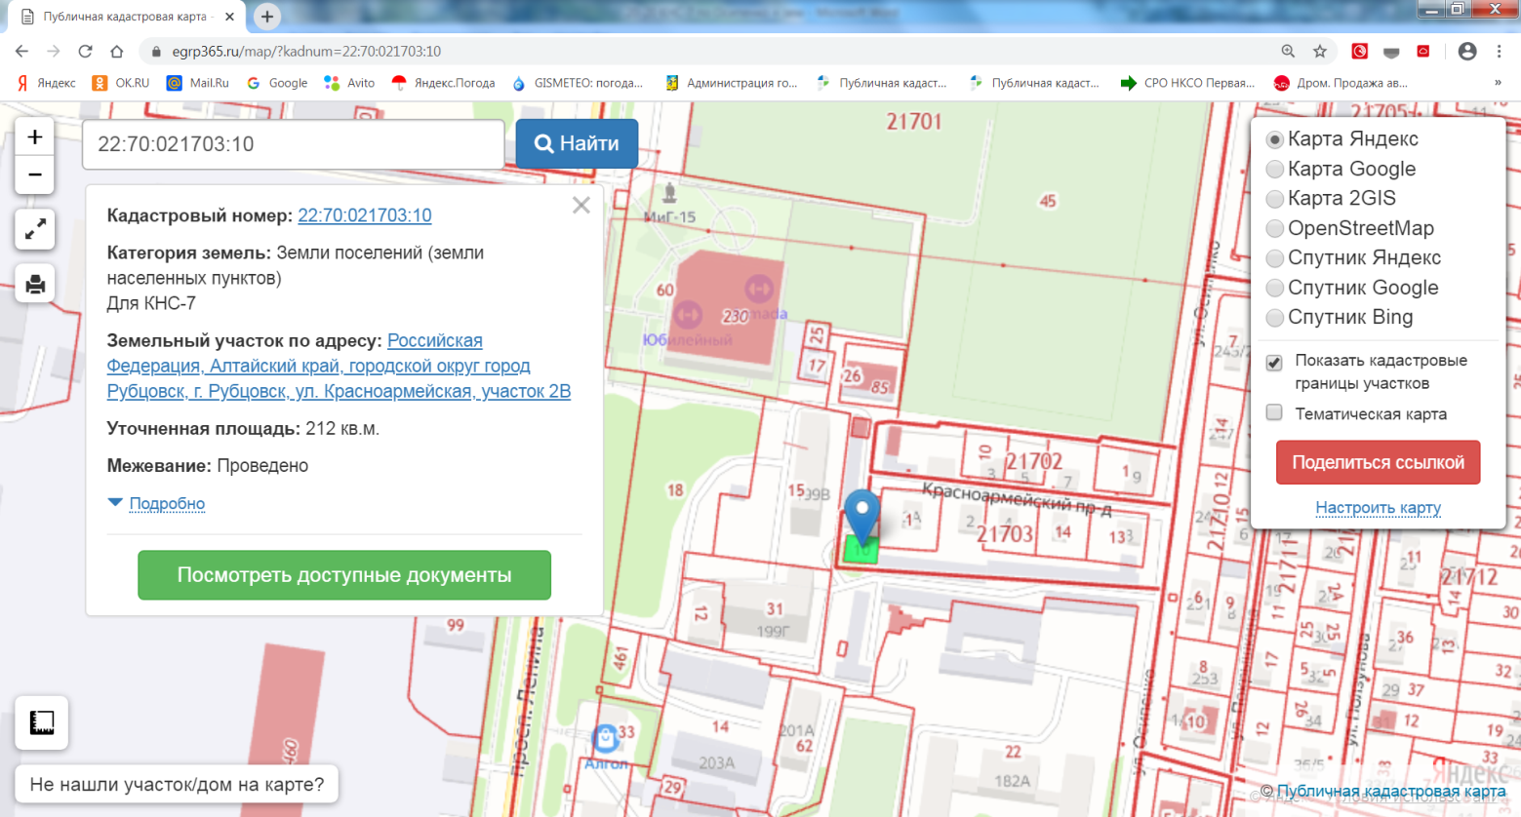

|  |  |
| --- | --- |
| C:\Users\User\Desktop\Фото апреля\22-07 КНС-7 фото\102_7627.JPG | C:\Users\User\Desktop\Фото апреля\22-07 КНС-7 фото\102_7636.JPG |
| КНС № 7 по ул. Красноармейской, 2В,  Общий вид с юга | КНС № 7 по ул. Красноармейской, 2В,  Вид с запада, зарастание деревьями |
| C:\Users\User\Desktop\Фото апреля\22-07 КНС-7 фото\102_7629.JPG | C:\Users\User\Desktop\Фото апреля\22-07 КНС-7 фото\102_7631.JPG |
| КНС № 7 по ул. Красноармейской,2В,  Пристройка с северо-востока | КНС № 7 по ул. Красноармейской, 2В,  Общий вид с севера |
| C:\Users\User\Desktop\Фото апреля\22-07 КНС-7 фото\102_7632.JPG | C:\Users\User\Desktop\Фото апреля\20-20  КНС-7 фото\IMG_20200424_102318.jpg |
| КНС № 7 по ул. Красноармейской, 2В,  Выветривание кладки | КНС № 7 по ул. Красноармейской, 2В,  Общий вид изнутри |